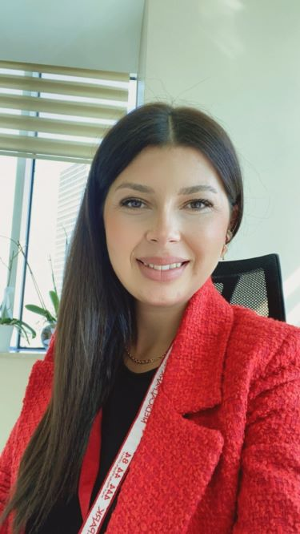
ÖZGEÇMİŞ

İletişim Bilgileri
Adres : Yeni mahalle, Sardunya sokak, Köşk Apt. D:3 No:27 Pendik
Telefon : 0 537 603 7777
Mail : tubaakkan85@gmail.com.tr
- Doğum Tarihi : 26.06.1985
- Unvanı : Hemşire
- Medeni Durumu : Evli
- Öğrenim Durumu : Doktora
Derece | Alan | Üniversite | Yıl
Lisans | Sağlık Bilimleri Fakültesi, Hemşirelik ve Sağlık Hizmetleri Bölümü | İstanbul Bilim Üniversitesi | 2006-2010
Lisans | Uzaktan Eğitim Fakültesi, Sağlık Kurumları İ. | İstanbul Üniversitesi | 2017-
Yüksek Lisans | Sağlık Bilimleri Fakültesi, Hemşirelik ve Sağlık Hizmetleri Bölümü Hemşirelik A.B.D. | İstanbul Okan Üniversitesi | 2014-2018
Doktora | Sağlık Bilimleri Fakültesi, Hemşirelik ve Sağlık Hizmetleri Bölümü Hemşirelik A.B.D. | İstanbul Okan Üniversitesi | 2019-

Yüksek Lisans Tezi : (Danışman: Dr. Öğr. Üyesi Gülzade UYSAL) 6-12 Yaş Dönemi Çocuklara Uygulanan Okul Kazalarında İlk Yardım Eğitim Programının Etkinliği (OKİPYE)

- İş Deneyimleri :
Firma | Pozisyon | Kıdem (Süre)
Gayrettepe Florance Nightingale Hastanesi | VIP Servis Hemşireliği | 2007
Kadıköy Florance Nightingale Hastanesi | Çocuk Acil Servis Sorumlu Hemşireliği | 2007 - 2013
Emsey Hospital | Eğitim Hemşireliği, Eğitim ARGE  Sağlık İzleme Merkezi, Yöneticiliği, Kuruculuk (SIM) | 2013 - 2014
Özel Sancaktepe Mesleki ve Teknik Anadolu Lisesi | Sağlık Dersleri Zümre Başkanlığı,  Eğitim Koordinatörlüğü | 2014- 2020
Kültür Üniversitesi | Çocuk Sağlığı ve Hastalıkları Dersi  İnsan Anatomisi ve Fizyolojisi Dersi Öğretim Görevlisi (DSÖ) | 2018 -
T.C. Sağlık Bakanlığına bağlı, 2 ilk yardım merkezi | İlk yardım Dersi Koordinatörlüğü | 2014 -
Medical Park Göztepe Hastanesi | Hasta Bakım Hizmetleri Müdürü | 2020 -

- Kurs ve Sertifika Bilgileri:
- İlk Yardım Eğitici Eğitimi Sertifika Programı / T.C. Sağlık Bakanlığı- 2014
- Pedagojik Formasyon / Amasya Üniversitesi Eğitim Fakültesi- 2015
- Yenidoğan Hemşireliği Sertifika Programı / SANERC- 2010
- Değişimin Yüzü Hemşirenin Yüzü Seminer Programı / T.C. Sağlık Bakanlığı- 2016
- Hemşirelik ve Gelecek / Bahçeşehir Üniversitesi (Medikal Park Hastaneleri)- 2016
- Polisomnografi ve Uyku Teknologları Kursu / TUTDER- 2014
- NRP/ T.C. Sağlık Bakanlığı- 2011
- CPR/ T.C. Sağlık Bakanlığı- 2010
- Çocuklarda Etkili İletişim/ Florance Nightingale Hastaneleri- 2010
- Pediatrik İlaç Uygulamaları/ Florance Nightingale Hastaneleri- 2009

- Yabancı Dil :
İngilizce: Yazma++
Konuşma+
Okuma++

- Sınav Bilgileri :
ALES: 70

- Bilimsel Kuruluşlara Üyelikler:
- Türk Hemşireler Derneği
- Yenidoğan Hemşireliği Derneği
- İnovatif Hemşirelik Derneği

